『心を育て生きる力をつける育児と教育 2026in京都』
－幼児期は学習期－

社会福祉法人 京都ライフサポート協会
理事長 樋口 幸雄

愛媛県トモニ療育センターでは、発達障害の子どもを育てている母親が適切な子育てを遂行できるように支援し、家庭で子どもに山歩きや早朝マラソンを療育の土台とし、個別の課題学習（基礎学習、家庭科技術、職業技術）に取り組まれています。子どもが地域社会で安心して自由な気持ちで生きていくために、お金や時計など便利なものを使えるようにしたいと、1994年の開設以来、遠山啓氏の提唱したタイルを用いて、発達障害の子どもたちが理解できるように、その子どもの認知機能の障害の状態を把握し、教材や指導の工夫をして改善、開拓をされてきました。
その実践は自閉症の子ども達だけではなく、高度難聴児、きょうだい児（幼児）、施設で生活している自閉症の方々の日々の生活の中にも生かされ、保護者や職員が課題学習や料理などを通して向き合い、具体的に関わる中で自己肯定感を高め、豊かな生活を送ることに繫がっています。
マズローの階層説が言うように、人は誰でも、生理的な安定を基盤として自尊心や社会的承認欲求という、その人がその人らしくありたいと願う＝自己実現に向かって導かれ生きていく存在です。例え重い障害があってもそれぞれにマッチした持ち場、役割、仕事を経験して、自己の有用性を感じ、セルフエスティーム（自己肯定感）を高め成長したいと願っています。これが心が育つということの本質の部分です。自己を取り巻く世界から自分という存在が大切な人、必要な人として認められているという確かな実感が持てているということが何よりも大切です。ここに褒めるということが大変重要な役割を果たします。それは「できつつあること」への支援ということです。そうした自己のセルフエスティームが高まってきてこそ、自分から積極的に動こう、働こうとする意欲、意思が生まれるのです。その自分からやろうとする「出来つつある」行為をタイミングよく捉え、的確に褒めることで情緒面の育ちや自信が芽生えます。
今回、トモニ療育センターで実践されている個別課題学習の指導を４回の連続講座で開催させて頂くこととなりました。「心を育て生きていける力をつけるための教育を！」と、日々、懸命にお子様を育てておられる保護者の方や、保育・教育現場で子どもたちに取り組んでおられる先生方、療育機関で子どもたちに関わっておられる先生方に学んで頂きたい実践講座です。個別の課題学習を通しての「心を育てる育児と教育」を学び、私達の実践によって、発達障害の方々が、地域社会でより豊かに自由に生きていけるよう、私達自身の関わり方を共に振り返り、1年を通して共に学び交流を深める機会として頂ければと思っております。
ご参加を心よりお待ちしております。

主 催 社会福祉法人京都ライフサポート協会
〒610-0313 京都府京田辺市三山木中央九丁目8番地8
TEL 0774-63-8050

≪日 時≫
【4回連続講座】
第1回：7月4日（土）・5日（日）
第2回：8月29日（土）・30日（日）
第3回：11月7日（土）・8日（日）
第4回：1月16日（土）・17日（日）
※土曜日：13:00～16:30（12:30受付）／日曜日：9:00～15:30（8:30受付）
（いずれの日も途中休憩あり）

≪講師≫
一般社団法人トモニ療育センター 高橋知惠子先生
1972年 大阪市立大学 家政学部 児童心理学科卒業
1972年～75年 医療法人恒昭会 藍野病院 精神神経科 ケースワーカーとして勤務
1975年～７８年 名古屋大学医学部精神医学部教室 研究生（臨床心理）
1994年6月～トモニ療育センター 副所長
202５年7月～現職

一般社団法人トモニ療育センター・NPO法人トモニ発達支援所所長
堀内宏美先生
1992年 徳島大学医学部卒業 その後、内科・精神科など病院勤務
1994年 第2子誕生（重度自閉症児）
1999年 トモニ療育センター入会
2004年～2012年 徳島自閉症児とともに会 会長（毎月、母親のための勉強会を開催）
2007年～トモニ療育センター研修生
2012年～2020年 徳島県自閉症協会 会長
2013年～2014年 徳島ペアレントメンター協会 会長
2014年～ トモニ発達支援所 開所
202５年7月～一般社団法人トモニ療育センター理事長

≪場 所≫ 若杉 （〒601-8047 京都市南区東九条下殿田24 TEL 075-694-1601）
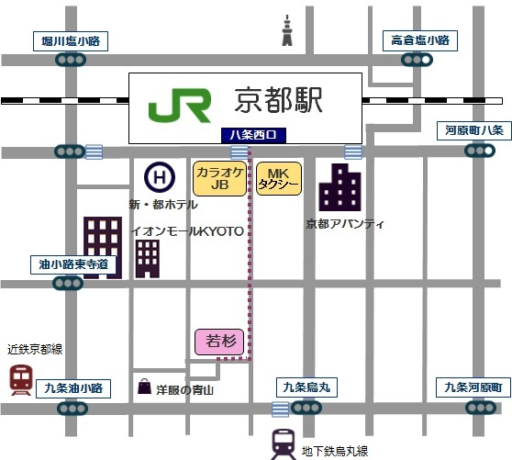
≪会 費≫ 35,000円（全４回分一括）受講受付後、振込先をご連絡いたします。
≪募集数≫ 30名（保護者、保育・教育関係者、医療・療育機関関係者、施設職員など）
トモニ療育センターの講座を初めて受ける方や幼児と関わっておられる方を優先させていただくこと
があります。参加を希望の方は、お早めにお申し込みください。参加していただく方には、順次、手続
きメールをお送りします。
≪締切日≫ 6月14日（日）
交通手段の確保、スケジュールの調整などおありと思いますが、ご理解いただきますようお願いいたします。
≪講座内容≫
（テキスト）
教材として使用します。初回にお買い求めください。お持ちの方はご持参ください。
① よりよい育児と教育を求め続けてートモニの実践―：3,300円（税込）
② 2026年版 発達障害の子どものための 心を育て生きる力をつける個別課題学習 改訂版
（2026年7月初旬発刊予定）
・療育についての講義（高橋先生・堀内先生）
・教材を使っての講義と演習（高橋先生・堀内先生）
・1～100並べ（数字・タイル） ・足し算九九タイル表 ・引き算九九タイル表
・ひらがな、カタカナ、ローマ字50音＋濁音・拗音 ・漢字盤 ・時計
・かけ算九九タイル表、割り算（等分する）、箱作り（目盛りを読めるように）
・金銭の学習（買い物）、料理等、幼児からの教育を中心に
・教材の作成
※講座後毎回レポートを書いていただき、学びを深めていただけたらと思っております。

≪申込み方法≫
①所定の申込用紙に受講の希望理由を書いて、お気持ちや悩みの現状をお教え下さい。
受講理由は高橋先生、堀内先生、京都ライフサポート協会担当職員のみ共有しますので、ご遠慮なくご記入下さい。

②申し込み方法
・氏名 ・立場 ・連絡先（電話番号とメールアドレス） ・受講理由をご記入の上、メールにてお申し込みください。
（郵送でのお申し込みはお断りいたします）

③問い合わせ先 E-mail：jido-an@life.or.jp 電話 ０７７４－９９－４１７８ 担当 飯田
『心を育て生きる力をつける育児と教育 2026in京都』－幼児期は学習期－
受講申し込み
申込先：児童デイサービスあん
受講希望者氏名
住 所 | 〒
電話番号 |  |  | FAX番号
E-Mail
受講希望者の所属 | １ 保護者 ５ 医療関係者  ２ 保育所関係者 6 療育機関関係者  ３ 幼稚園関係者 7 施設関係者  ４ 学校関係者 ８ その他（ ）
所属名・役職 | （例：○○保育所・保育士）
お子様の年齢 |  | お子様の所属
診断名 |  | 男・女
＜受講希望理由：お子様の様子・学びたいこと・困っている事など＞

紙が足りない方は別紙に書き足してください。
E-mail：jido-an@life.or.jp
受講ご希望の方は必要事項を記入または番号に○をつけてください。

